INSTRUÇÕES PARA A PREPARAÇÃO E SUBMISSÃO
DE TRABALHO PARA A PUBLICAÇÃO NOS ANAIS DO
X CONGRESSO BRASILEIRO DE ENERGIA SOLAR

Resumo. Este documento apresenta instruções detalhadas para a preparação e submissão de trabalhos para o X Congresso Brasileiro de Energia Solar. Por favor, lembre-se das seguintes diretrizes: a) digite o corpo do texto em uma única coluna; b) utilize um máximo de 10 páginas tamanho A4 (21 x 29,7 cm), cada qual com margem de 2 cm em todos os lados do texto (não inclua molduras ou números de página); c) use a fonte Times New Roman tamanho 10 pt em todo o documento, exceto o título; d) prepare um resumo com no máximo 300 palavras em itálico; e) sempre use espaçamento simples e alinhamento justificado; f) referências devem ser citadas no formato autor (ano) ou (autor, ano) e listadas em ordem alfabética no final do trabalho; g) as figuras e fotografias incluídas no trabalho devem ser de boa qualidade; h) todos os símbolos devem ser definidos, conforme apareçam no texto; i) deverão ser utilizadas unidades do Sistema Internacional (SI). O trabalho deverá ser preferencialmente preparado em português, mas trabalhos em espanhol e inglês também são aceitos se o autor for oriundo de país onde o idioma oficial não seja o português. Trabalhos em português ou espanhol deverão ter o título, resumo e palavras-chave em inglês após as referências. Não haverá uma etapa inicial de avaliação de resumos. O trabalho completo deverá ser submetido até 31 de outubro de 2023 em formato Adobe Portable Document Format (PDF). Busque no site www.cbens.org.br a área do autor para cadastrar seus trabalhos e para obter informações de como enviar o arquivo contendo o trabalho. O resultado sobre a aceitação ou não do trabalho será dado após avaliação do mesmo pelo Comitê Científico.

Palavras-chave: Energia Solar, Congresso, Energia Eólica (máximo de 3)

Abstract. This document presents detailed instructions for the preparation and submission of papers to the X Congresso Brasileiro de Energia Solar. Please, remember the following guidelines: a) type the text in single column format; b) use a maximum of 8 pages size A4 (21 x 29.7 cm), with 2 cm margins on all sides of the text (do not include frames or page numbers); c) use the type Times New Roman 10 pt. in the whole text, except the title; d) prepare an abstract with up to 300 words in italics; e) Always use single space and justified alignment; f) the references must be cited in the format author (year) or (author, year) and listed in alphabetical order at the end of the text; g) figures and photographs included in the text must be good quality; h) all symbols must be defined following their appearance in the text; i) SI (International System) units must be used throughout the text. The work must be prepared preferentially in Portuguese, but texts in English or Spanish will also be accepted, if the author is from a country where the official language is not Portuguese. Papers in Portuguese or Spanish must have the title, the abstract, and the keywords in English after the references. There will be no acceptance of abstracts only. The full paper must be submitted until October 31th, 2023, in Adobe Portable Document Format (PDF). Browse the site www.cbens.org.br, in the author area to register your papers and obtain information on how to upload the file with the text. The evaluation result will be given after the paper has been reviewed by the Scientific Committee.

Keywords: Solar Energy, Congress, Wind Energy (up to 3)

- INTRODUÇÃO

Os Anais do X CBENS serão publicados eletronicamente, incluindo a versão completa de todos os trabalhos aceitos e apresentados no Congresso. Os autores dos trabalhos que atingirem maior pontuação na análise de Comitê Científico serão convidados a submeter, depois do Congresso, uma versão atualizada de seus trabalhos para publicação na Revista Brasileira de Energia Solar (RBENS), periódico de caráter técnico-científico da Associação Brasileira de Energia Solar (ABENS). A versão digital de sua contribuição deve estar de acordo com as presentes instruções e deverá ser enviado em formato PDF.
O Comitê Científico do X CBENS fará a revisão dos trabalhos. Seu trabalho poderá estar sujeito a solicitação de alterações e/ou correções para a sua aceitação final. No caso de solicitação de revisão, o autor receberá instruções a serem enviadas oportunamente. Os autores que tiverem os trabalhos selecionados para o Congresso devem guardar com segurança a versão final aprovada em arquivo de edição de texto para eventual modificação de formato dos trabalhos que venham a ser selecionados para publicação na Revista.

- INSTRUÇÕES PARA DIGITAÇÃO

O trabalho deve ser preferencialmente escrito em português, mas trabalhos em espanhol ou inglês também são aceitos. A tradução para o inglês do título, do resumo e das palavras-chave deve ser apresentada ao fim do trabalho (após a lista de referências), caso o trabalho não esteja redigido em inglês.

  - Tamanho do trabalho

O trabalho completo, incluindo figuras e tabelas, deve ser limitado a 10 (dez) páginas em tamanho A4 (21 cm x 29,7 cm). Adicionalmente o arquivo PDF a ser enviado estará também limitado a um tamanho máximo de 3 MB. Por favor, atenda a estas limitações escrevendo de forma concisa e não reduzindo figuras e tabelas a tamanhos que sacrifiquem o entendimento dos símbolos e legendas nelas incluídos.

  - Formato de página

Cada página tamanho A4 deve ser configurada de modo a apresentar 2 cm de margem em todos os lados do documento. Estas margens definem a área a ser utilizada. Dentro desta área o texto deve ser formatado em uma única coluna. Por favor, não inclua moldura no texto nem numeração de páginas. A aparência final do trabalho deve ser exatamente a deste documento.
  - Especificações gerais para a formatação do texto

O trabalho deve ser totalmente digitado em fonte Times New Roman tamanho 10 pt, com exceção do título e do cabeçalho. Esta diretriz inclui, portanto, títulos de seções e subseções e legendas de figuras e tabelas, além do texto normal do trabalho. Todas as páginas deverão ter como cabeçalho o texto: “X Congresso Brasileiro de Energia Solar – Natal, 27 a 31 de maio de 2024”, digitado em itálico tamanho 8 pt centralizado, como apresentado nas páginas deste modelo.

Título do trabalho. Inicie, apenas na primeira página, deixando dois espaços (14 pt) até a primeira linha do título. O título deve ser digitado em fonte Times New Roman em negrito, 14 pt, em letras maiúsculas, com alinhamento centralizado, não devendo exceder 3 linhas. Deixe uma linha de espaço (14 pt) entre o final do título e o primeiro autor.

Autor(es) e afiliação. Os trabalhos serão avaliados segundo o conceito de duplo cego. Portanto, nesta primeira fase os autores e afiliação não deverão constar no arquivo PDF a ser enviado aos avaliadores. Na segunda fase, após os autores terem feito as correções e sugestões dos avaliadores e o artigo ter sido aceito para o congresso, será solicitado um arquivo PDF do trabalho contendo os autores e a afiliação conforme instruções que serão encaminhadas em momento oportuno.

Resumo e palavras-chave. Digite o título Resumo. em negrito e itálico, alinhado à esquerda, seguido de um ponto. Sem trocar de linha, digite o resumo em itálico, com alinhamento justificado. O resumo não deve conter mais de 300 palavras. Pule uma linha, e então digite o título Palavras-chave: (não se esqueça dos dois pontos) em negrito e itálico, alinhado à esquerda. Digite então até 3 palavras-chave, separadas por vírgulas, com somente a primeira letra de cada palavra-chave em maiúscula. Deixe um espaço de 2 linhas entre as palavras-chave e o corpo do texto.

Títulos de seção. Use somente dois níveis para subseções, conforme apresentado nestas instruções. Digite o título das seções em letras maiúsculas, em negrito, alinhado à esquerda. Inicie digitando sua identificação em algarismos arábicos, seguida de um ponto, e então digite o título da seção a 0,75 cm da margem esquerda. Deixe duas linhas de espaço (10 pt) acima e uma linha de espaço (10 pt) abaixo deste título.
Para o primeiro nível de subseção, somente a primeira letra do título deve ser maiúscula, sendo todas em negrito, com o título alinhado à esquerda. Inicie pela digitação de sua identificação (dois algarismos arábicos separados por ponto), e então digite o título da seção a 0,75 cm da margem esquerda. Deixe uma linha de espaço (10 pt) acima e abaixo deste título.
Não numere o título do segundo nível de subseção. Use letras em negrito e itálico, com somente a primeira em maiúscula, indentando o título em 0,75 cm a partir da margem esquerda e fazendo-o ser seguido por um ponto. Inicie o texto da subseção imediatamente após o título da mesma. Deixe uma linha de espaço acima deste título.

Corpo do texto. O texto deve ser digitado em estilo normal, usando espaço simples e alinhamento justificado. Comece cada parágrafo a 0,75 cm da margem esquerda, não deixando espaço entre dois parágrafos subsequentes.

  - Equações, símbolos e unidades

As equações devem estar centralizadas na página. Numere as equações em sequência com algarismos arábicos entre parênteses e alinhados à direita. Deixe uma linha de espaço antes e depois de cada equação incluída. Por exemplo:

 | $η={F_{R}(τα)}_{ef}-F_{R}U_{L}\left[\frac{T_{e}-T_{a}}{G}\right]$ | (1)

Sempre que for feita referência a uma equação no texto, deve ser escrito no formato Eq. (1).
Símbolos devem estar em itálico. Sua definição deverá ser feita quando mencionado pela primeira vez no texto, com unidades. Uma seção de definições de símbolos não se faz necessária.
Todos os dados inseridos no trabalho, inclusive aqueles em tabelas e figuras, devem estar em unidades do Sistema Internacional (SI). A vírgula deverá ser o separador entre a parte inteira e a parte decimal de números fracionários (exceto nos trabalhos digitados em inglês).

  - Figuras e tabelas

Figuras e tabelas devem ser posicionadas o mais próximo possível de sua citação no texto, preferencialmente abaixo da citação. Texto e símbolos nelas incluídos devem ser de fácil leitura, devendo-se evitar o uso de símbolos pequenos. Solicita-se a inclusão de ilustrações e fotos de boa qualidade.
Figuras, tabelas e suas legendas deverão estar centradas no texto. Posicione a legenda abaixo da figura, deixando uma linha de espaço entre elas. Posicione o título de uma tabela acima da mesma, também deixando uma linha de espaço entre eles. Deixe uma linha de espaço entre a figura ou tabela e o texto subsequente.
Numere figuras e tabelas em sequência usando algarismos arábicos (ex.: Figura 1, Figura 2, Tabela 1, Tabela 2). Faça referência a elas no texto como Tab. 1 e Fig. 1 sem usar advérbios de lugar, como "abaixo", "acima" ou "a seguir".
Denomine os eixos coordenados em gráficos, incluindo as respectivas unidades, sempre que aplicável. Da mesma forma, denomine colunas/linhas em tabelas, com respectivas unidades.
Como exemplos se apresentam a Tab. 1 e a Fig. 1.

Tabela 1 - Especificações elétricas do módulo XXXX para as condições de
irradiância 1.000 W/m², temperatura de célula 25 °C e espectro AM 1,5.

CARACTERÍSTICA | VALOR
Máxima Potência | 45 W
Tensão de Máxima Potência | 15,0 V
Corrente de Máxima Potência | 3,0 A
Tensão de Circuito Aberto | 19,2 V
Corrente de Curto-Circuito | 3,10 A
Coeficiente α | 2,5 mA/°C
Coeficiente β | -73 mV/°C

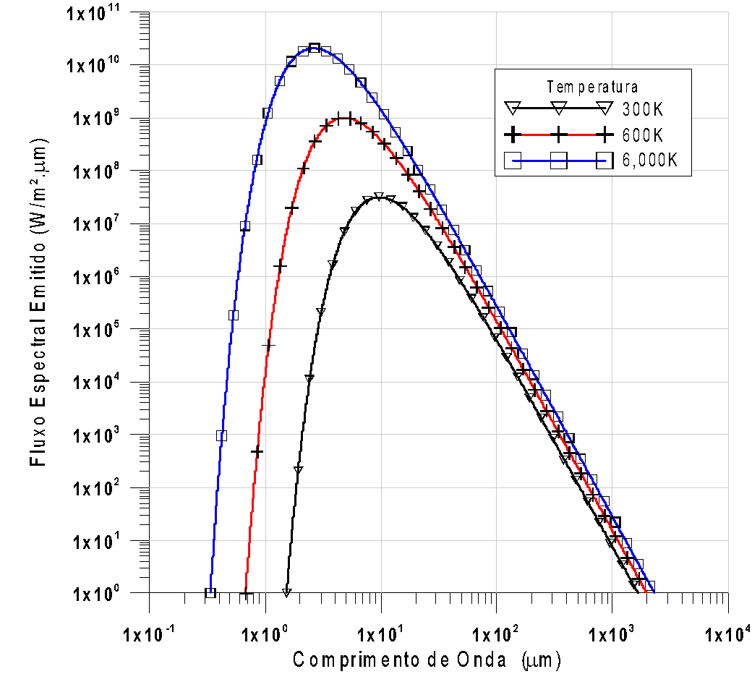

Figura 1 - Curvas do fluxo espectral da radiação emitida por um
corpo negro em diferentes temperaturas.

  - Autorizações e reconhecimentos

Os autores são responsáveis por garantir o direito de publicar todo o conteúdo de seu trabalho. Se for usado material com direitos autorais em sua preparação, pode ser necessário conseguir a autorização do detentor dos direitos para a publicação do material em questão. Os autores irão emitir uma autorização de publicação dos trabalhos em favor da ABENS, assumindo toda a responsabilidade sobre o conteúdo dos mesmos, no momento da inscrição formal do trabalho, acompanhado da taxa de publicação.

Agradecimentos

Esta seção deve estar localizada entre o fim do corpo do texto e a lista de referências. Digite somente Agradecimentos em negrito e itálico, com alinhamento à esquerda, pule uma linha e digite o texto regularmente. Nesta seção também poderão ser incluídos reconhecimentos de apoios recebidos de indivíduos e instituições.

REFERÊNCIAS

Referências devem ser citadas no texto pelo nome do autor (ano) ou (nome, ano). Por exemplo: “Em um trabalho recente, Oliveira et al. (2005) propuseram que …” ou “Recentemente (Zilles e Vilela, 2004) foi proposto que …”
Referências devem ser listadas em ordem alfabética ao final do trabalho. Para tal, digite a palavra REFERÊNCIAS em letras maiúsculas, em negrito e alinhada à esquerda, deixe uma linha de espaço e digite as referências. Para cada referência, indente todas as linhas, exceto a primeira, de 0,75 cm a partir da margem esquerda. Toda referência incluída na lista deve ter sido citada no texto e vice-versa. A seguir apresenta-se um exemplo de lista de referências, incluindo um artigo de congresso, um artigo de periódico, um livro e uma tese.

Blasques, L. C. M., Vale, S. B., Pinho, J. T., 2007. Sistema Solar Fotovoltaico para Geração de Eletricidade na Estação Científica Ferreira Penna do Museu Paraense Emílio Goeldi, Caxiuanã – Pará, I CBENS - I Congresso Brasileiro de Energia Solar, Fortaleza.
Burger, B., Rüther, R., 2006. Inverter sizing of grid-connected photovoltaic systems in the light of local solar resource distribution characteristics and temperature, Solar Energy, vol. 80, n. 1, pp. 32-45.
Duffie, J. A., Beckman, W. A., 1991. Solar Engineering of Thermal Processes, John Wiley & Sons.
Oliveski, R. C., 2000. Análise Numérica e Experimental dos Campos de Temperatura e Velocidade em Armazenadores Térmicos, Tese de Doutorado, PROMEC, UFRGS, Porto Alegre.

INSTRUCTIONS FOR THE PREPARATION AND SUBMISSION
OF PAPERS FOR PUBLICATION IN THE PROCEEDINGS OF
THE X CONGRESSO BRASILEIRO DE ENERGIA SOLAR

Abstract. This document presents detailed instructions for the preparation and submission of papers to the X Congresso Brasileiro de Energia Solar. Please, remember the following guidelines: a) type the text in single column format; b) use a maximum of 8 pages size A4 (21 x 29.7 cm), with 2 cm margins on all sides of the text (do not include frames or page numbers); c) use the type Times New Roman 10 pt. in the whole text, except the title; d) prepare an abstract with up to 300 words in italics; e) Always use single space and justified alignment; f) the references must be cited in the format author (year) or (author, year) and listed in alphabetical order at the end of the text; g) figures and photographs included in the text must be good quality; h) all symbols must be defined following their appearance in the text; i) SI (International System) units must be used throughout the text. The work must be prepared preferentially in Portuguese, but texts in English or Spanish will also be accepted, if the author is from a country where the official language is not Portuguese. Papers in Portuguese or Spanish must have the title, the abstract, and the keywords in English after the references. There will be no acceptance of abstracts only. The full paper must be submitted until October 31th, 2023, in Adobe Portable Document Format (PDF). Browse the site www.cbens.org.br, in the author area to register your papers and obtain information on how to upload the file with the text. The evaluation result will be given after the paper has been reviewed by the Scientific Committee.

Keywords: Solar Energy, Congress, Wind Energy (up to 3)

